Чтобы поверить в добро, надо начать делать его.
/Лев Толстой/
Цель: формирование социально активной позиции обучающихся, развитие добровольчества (волонтёрства) в классе, в образовательной организации.
Задачи:
- систематизировать знания обучающихся о добровольцах (волонтёрах);
- мотивировать обучающихся к добровольческой деятельности;
- разработать варианты практического осуществления идеи добровольчества
Планируемые результаты:
Личностные:
• проявлять интерес к волонтёрской деятельности;
• понимать значение социально полезной деятельности для окружающих;
• осознавать ценностный смысл благотворительности и волонтёрства.
Метапредметные:
• развивать умения эффективно взаимодействовать со сверстниками и взрослыми в различных ситуациях; • работать с информацией: сравнивать информацию, представленную в текстовом и иллюстративном виде; • принимать участие в коллективной деятельности, высказывать своё мнение по обсуждаемым вопросам.
Форма занятия: познавательная беседа с использованием видеоматериалов и игрового материала
Оборудование:
- запись гимна волонтеров (минусовка)
- видеоролик с выступлением В.В.Путина, где он объявляет год волонтера
- Демонстрация видео «Первые. День волонтёра»
- Демонстрация видео «Если добрый ты», «Песня о Доброте»
- Раздаточный материал – рисунки
- компьютер
Ход занятия:
  - Оргмомент. Эмоциональный настрой
Учитель:
- Здравствуйте, ребята!
- Сегодня замечательный день! За окном прекрасная погода, солнышко как будто улыбается нам! Давайте и мы поприветствуем друг друга улыбкой.
Улыбнусь я тебе,
Улыбнусь я себе,
Улыбаться мне не лень.
Пусть хорошим будет день!
- Я желаю всем отличного настроения и удачного продолжения дня!
II. Введение в тему.
Учитель:
- Мы начинаем наше занятие , внимание на экран. Разгадайте ребусы.
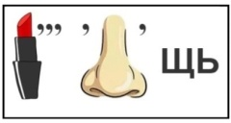
Ответы обучающихся
Учитель:
- Ребята, а как вы думаете, какова тема нашего сегодняшнего занятия ? (тема волонтерства).
Учитель:
- Правильно, это тема добровольчества. И сегодня мы узнаем, кто такие волонтеры, чем они занимаются, есть ли они среди нас.
III. Основная часть
А) - Посмотрите на экран - просмотр видеофильма «Песня о Доброте»
- Что делают ребята в этом видео?
- Какие качества они проявляют?
- Как можно, одним словом, сказать о поступках детей?
Вывод: Забота, доброта, помощь — именно это мы увидели в нашем фильме. В народе говорят: «Добрый человек придёт – словно свет принесёт», подходит ли эта пословица к нашему разговору? Объясните.
Учитель:
Б) - Ребята, прослушайте видеозапись президента РФ . ( речь В.В. Путина, где он объявляет 2018г. годом волонтерства.)
Учитель:
1. Кто такие добровольцы (волонтёры)?
2. Кто может быть добровольцем (волонтёром)?
3. Чем занимаются добровольцы (волонтёры)?
Ответы обучающихся.
Учитель:
- Доброта и помощь – это теплота и забота, которые один человек дарит другому. Волонтеры - это непрофессиональные добровольные помощники, которые бескорыстно стараются сделать жизнь лучше, людей -счастливее, мир- добрее.
- Стать добровольцем может любой человек с чистым, любящим сердцем, открытой душой, желающий бескорыстно помогать другим.
В) «Игра «Отгадай число»
1 ряд 2 ряд
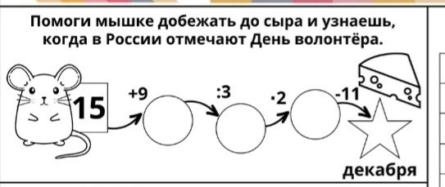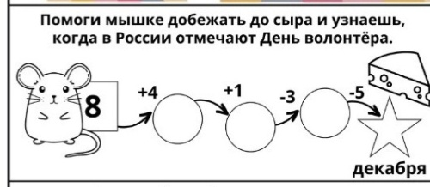
Учитель:
- Покажите карточку с цифрой ответа. Молодцы!!!
- 5 декабря в нашей стране отмечается День добровольца (волонтёра).
Ведущий 1
Доброта нужна всем людям,
Пусть побольше добрых будет.
Говорят не зря при встрече
«Добрый день» и «Добрый вечер».
И не зря ведь есть у нас
Пожелание «В добрый час».
Доброта — она от века
Украшенье человека…
Учитель:
- Ребята, встречались ли в вашей жизни волонтёры? Приведите примеры
- А какие добрые дела совершили вы? Приведите примеры.
- У каждого из нас есть свобода выбора - это выбор каждого быть чутким или толстокожим, равнодушным или отзывчивым, одиночкой или активным членом общества.
Г) «Волонтерская деятельность» в стране
Ребята, в нашей стране многие знаменитые люди также занимаются волонтерской деятельностью. Например, Константин Юрьевич Хабенский — российский актер театра и кино, телевидения, народный артист Российской Федерации, художественный руководитель Московского художественного театра им. Чехова, который сам лично делает много добрых дел. Константин Хабенский открыл благотворительный фонд помощи тяжелобольным детям и со своей командой старается делать всё, чтобы вернуть их к полноценной жизни.
- Давайте подумаем, что побуждает людей заниматься волонтёрской деятельностью. Посмотрим видео. Демонстрация видео «Первые. День волонтёра».
Учитель:
- Что произошло с Антоном и его дедушкой? Ответы обучающихся
- Кто пришёл на помощь в поиске дедушки?
- Почему они пришли на помощь? Ответы обучающихся.
Д) «Наши Герои» - просмотр фотографий в разные периоды страны
- Кто же такие волонтёры?
- Что побуждает людей становиться волонтёрами? Ответы обучающихся
Ведущий 2
Стихотворение
Ты волонтер и Я – волонтер!
Раскроем над миром дружбы шатер!
Поможем медбрату больного лечить,
Покажем ребятам, как надо любить
Друзей и родных, свой край и страну,
Весь мир, а не только гордыню свою!
Научим мы старших всегда уважать
И добрым словом их слух ублажать.
Вместе наполним мы радостью дом!
В беде и невзгодах не подведем!
Ведь Ты – волонтер и Я – волонтер!
Учитель :
- Эти ребята делают все возможное, чтобы мир вокруг стал радостнее и счастливее. Внимание на экран.
- презентация о волонтерской деятельности в школе
III. Заключительная часть
1) Деловая игра «Юный волонтер»
Учитель:
- Ребята, вспомните, как на видео выступлении В.В.Путин приветствовал зал?
- Правильно, раскрытая ладошка- атрибут приветствия волонтеров
- А какие еще атрибуты вы знаете? (Гимн. Галстук.)
Под гимн волонтеров (без слов) обучающиеся раскрашивают рисунки
- 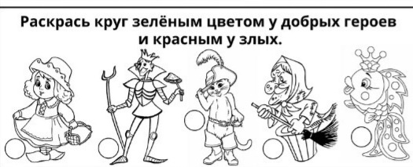
2) 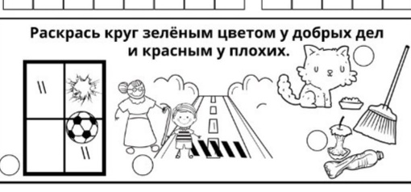

3) 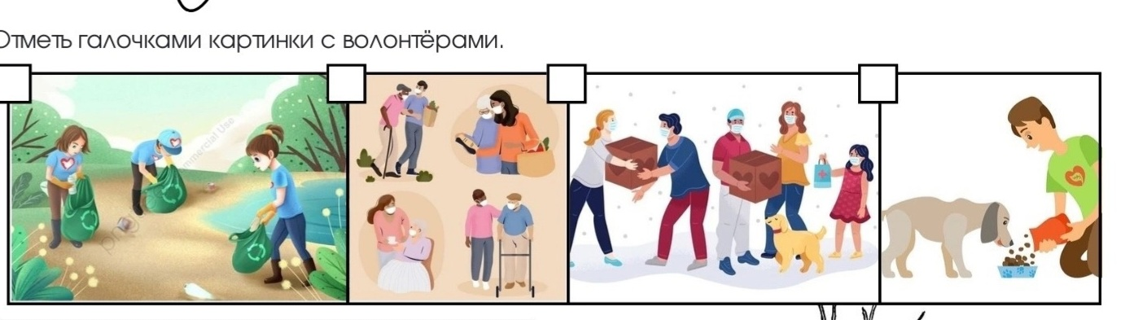
4) Игровое задание «Цветок доброты»
- Какими качествами обладает волонтер
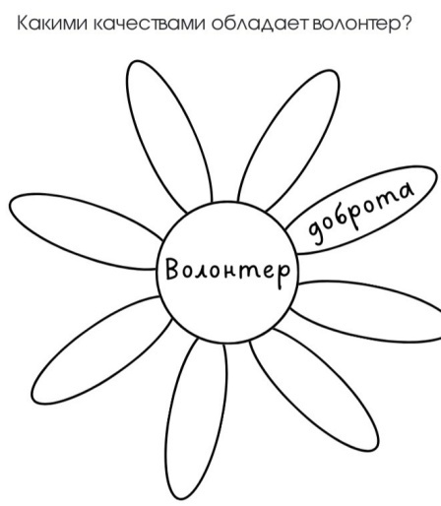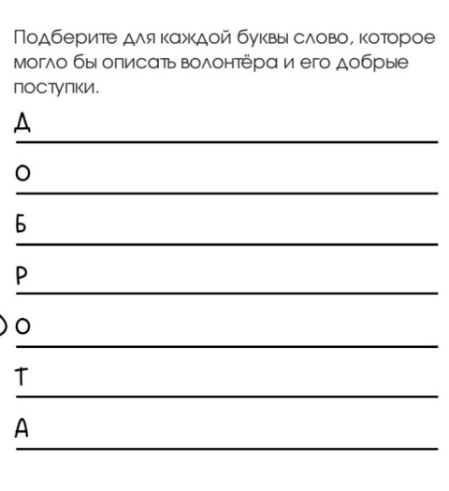

Содержание задания: обучающимся необходимо собрать цветок, размещая на его лепестках важные качества для волонтёра.
Для выбора предлагаются варианты: заботливый, злой, ленивый, добрый, отзывчивый, активный, ответственный, трудолюбивый, бескорыстный, а также подобрать к каждой букве слово, характеризующее волонтера.
Учитель:
- Отлично поработали, все команды превосходно справились с заданием! А сколько новых идей возникло, молодцы!
IV. Подведение итогов.
Учитель:
- Ребята, мы разработали для вас небольшие памятки, и сейчас вам их раздадим. Если у вас возникнет желание присоединиться к добровольческому движению - милости просим. Мы вам будем рады!!!
- Волонтером может стать любой желающий старше 8 лет.
- А волонтёром стать можно в любом возрасте. Это прекрасная возможность найти новых друзей и единомышленников, ведь всех нас объединяют общие дела и заботы.
- Мне кажется, что сегодня мы убедились, что на добро всегда есть время. А волонтёрство начинается с малого, добрые дела можно делать уже сейчас: заботиться о родных и близких, сажать деревья, помогать пожилым людям, заботиться о птицах в зимнее время года. Чем больше добрых дел мы совершаем, тем больше добра становится в мире и вокруг нас! Будем творить добро вместе!
Скоро вас примут в «Орлята России». А «Орленок России» - это орлёнок - доброволец, орлёнок – эколог и другие.
V. Рефлексия ( На доске замок, сердце и улей).
Учитель:
- Ребята, мы завершаем наше занятие .
- Вы видите перед собой ладошки- атрибут волонтеров. Если вы уходите в грустном настроении и ничего интересного не узнали, прикрепите свою ладошку к замку.
- Если у вас прекрасное настроение, и вы узнали что-то новое и интересное - прикрепите ладошку на сердце.
- А если вы настроены действовать и намерены присоединится к нашему волонтерскому движению, прикрепите ладошку на улей, который является символом усердия и трудолюбия.
- А я говорю вам спасибо, до новых встреч!
В завершении занятия просмотр видеофильма «Если добрый ты».

Список использованной литературы:
- «Воспитательная работа в школе» Практическое пособие С.В. Кульневич, Т.П. Лакоценина. ТЦ «Учитель» 2000г.
- «Воспитание толерантности у школьников». М.И. Рожков, Л.В. Бойбородова, М.А. Ковальчук
- Классные часы по этическому воспитанию 5 классы. Под ред. Максимова Т.Н., Дробинина – М.: ВАКО, 2007, - 240 с.
- Мой путь к доброте. Классный час для учащихся 5 классов. Андреева К.
- Словарь русского языка. Под ред. С. Г. Бархударова, С. И. Ожегова
6. Материал платформы «Добро.ру», https://dobro.ru/
7.Видеоматериалы «Волонтёрство и добровольцы», размещённые на платформе общества «Знание», https://znanierussia.ru/library/video/ne-bytbezuchastnym-put-volontyorа

